Отчет по ОИБ

Практика № 2

2020

Задание №1

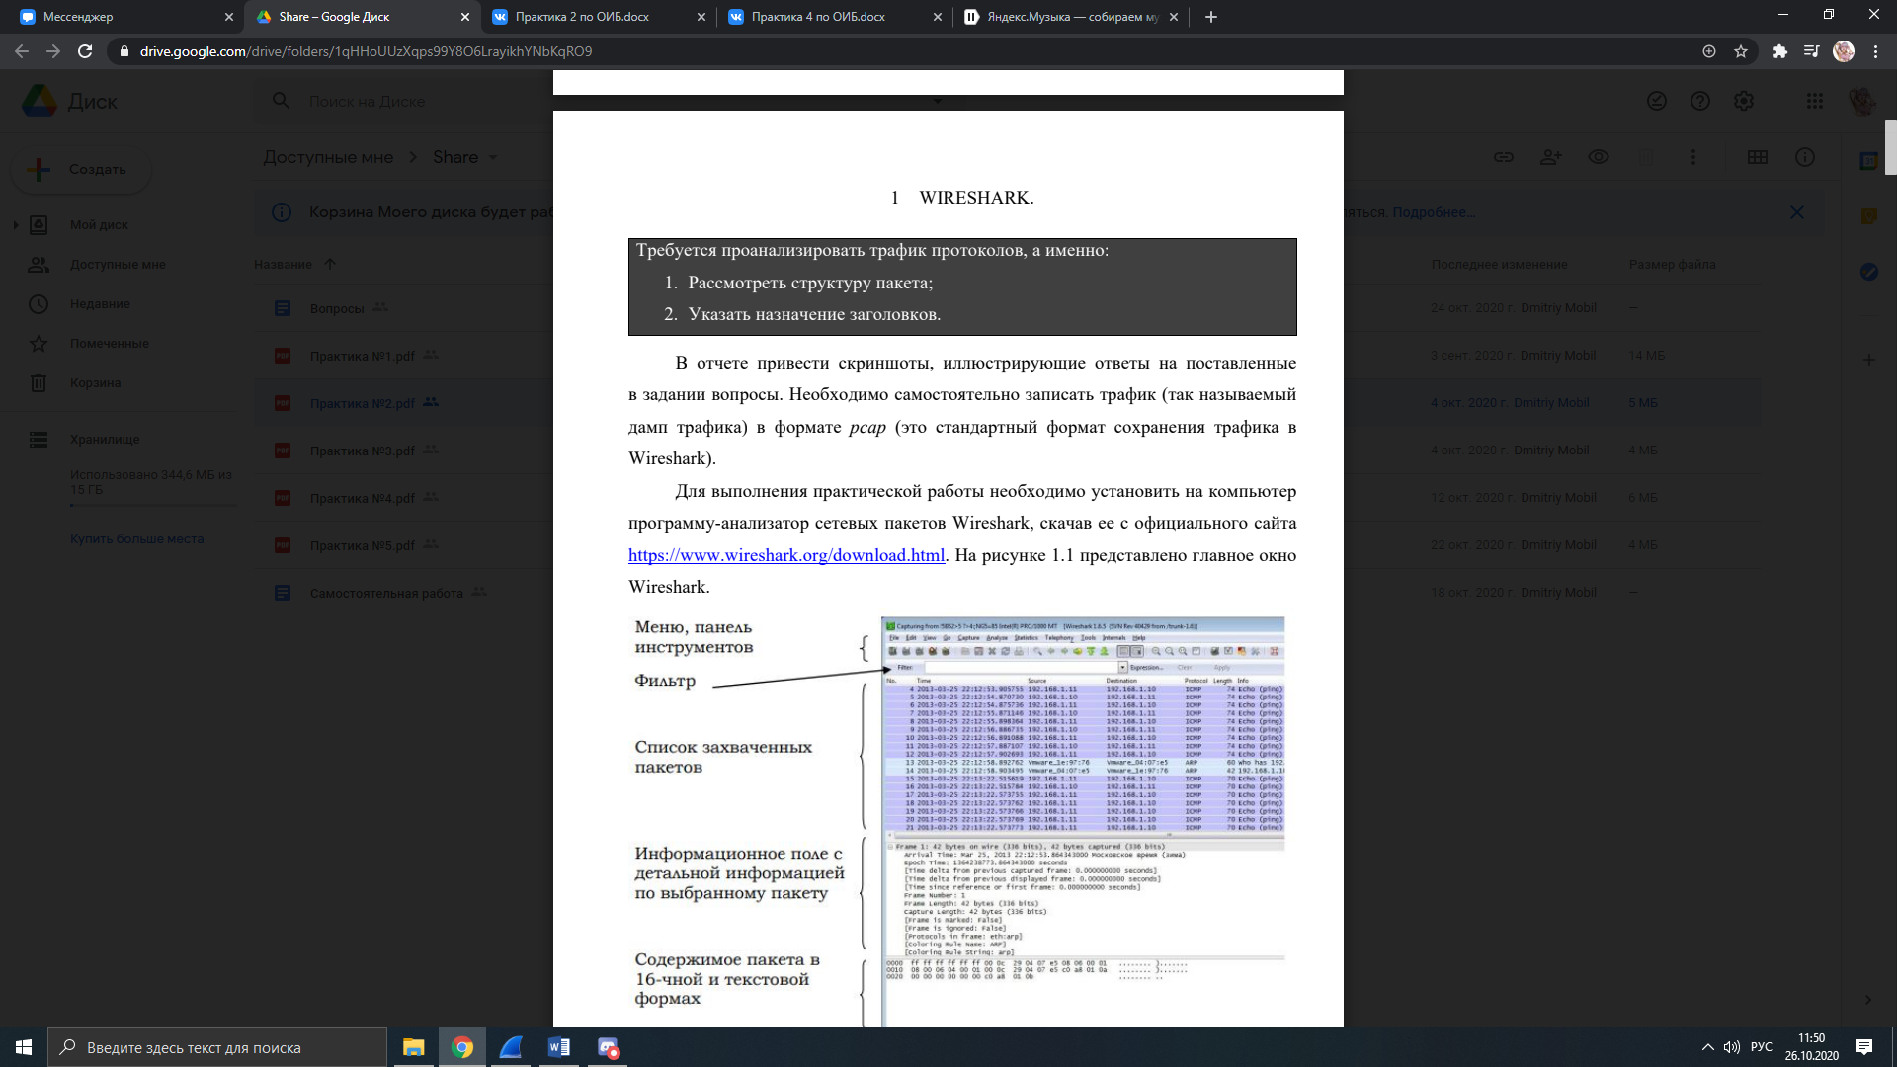

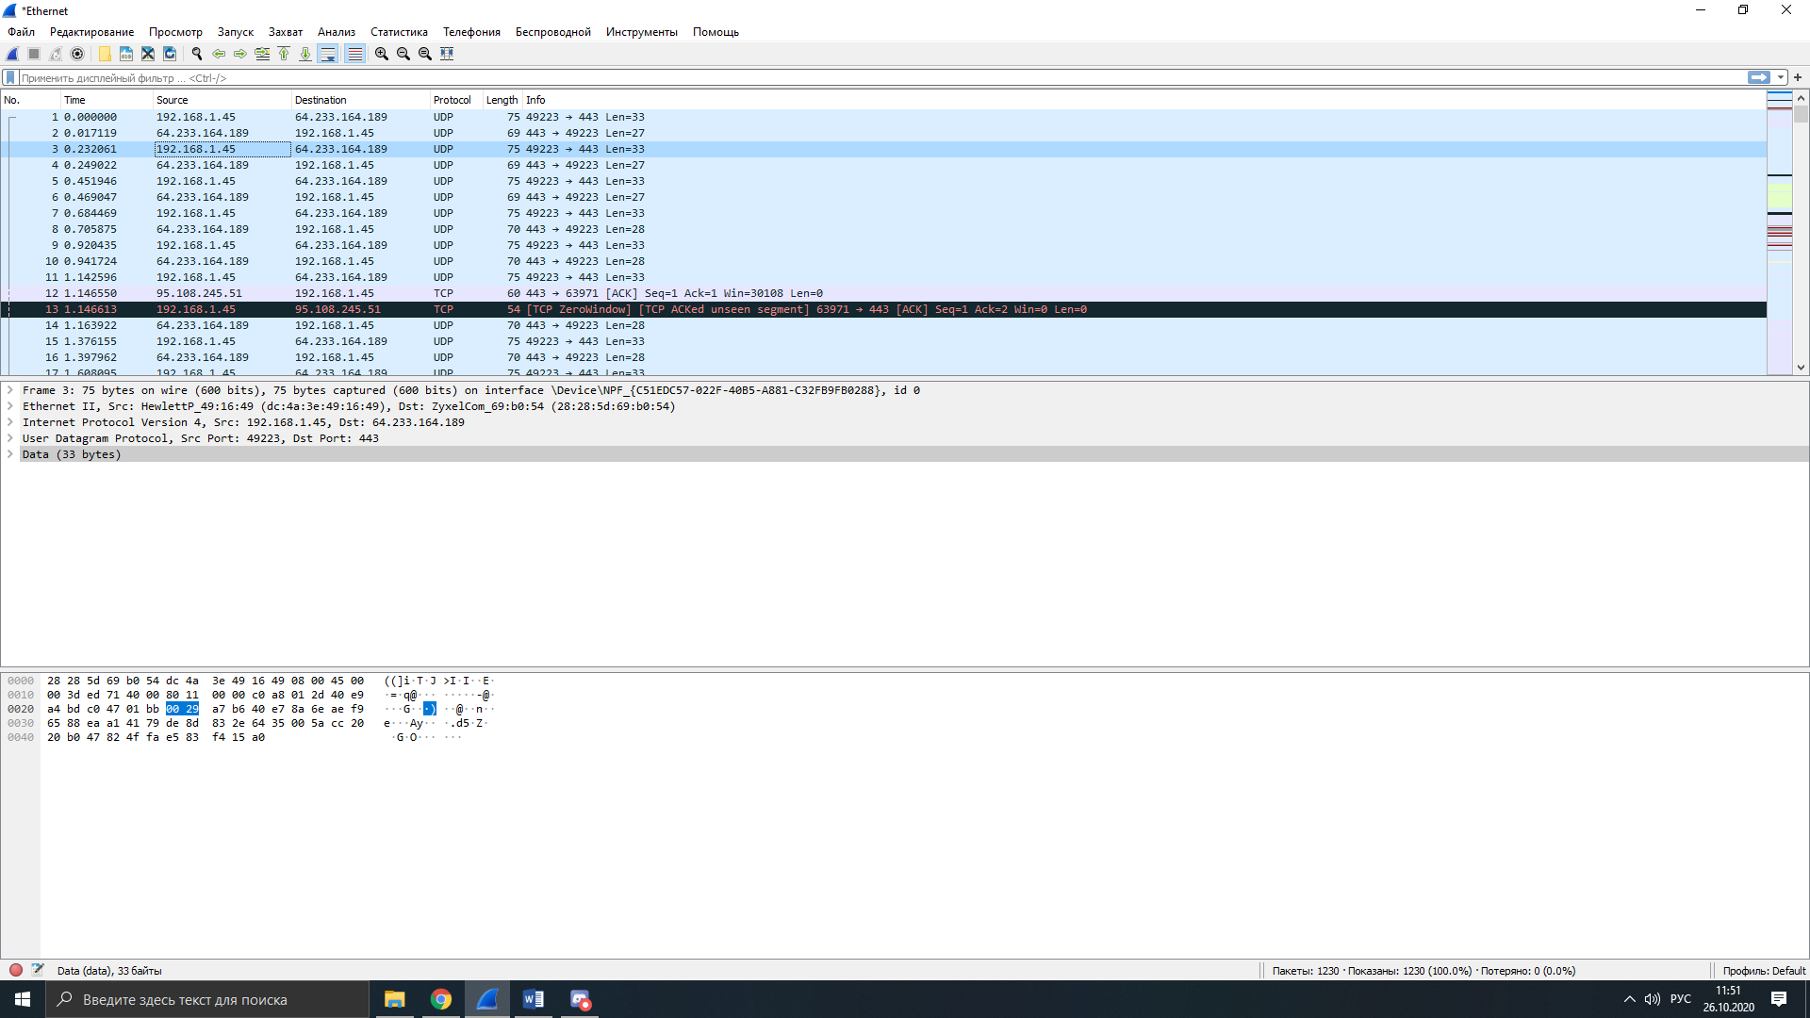

2. Пакет состоит из 4 заголовков:

a. Frame 3 (Протокол физического уровня)

b. Ethernet 2 (Протокол канального уровня)

c. Internet Protocol Version 4 (IPv4, Протокол сетевого уровня)

d. User Datagram Protocol – UDP, протокол транспортного уровня;

3. Назначение заголовков:

a. Frame (Физический уровень) — первый уровень сетевой модели OSI. Физический уровень описывает способы передачи бит (а не пакетов данных) через физические среды линий связи, соединяющие сетевые устройства.

b. Ethernet – второй уровень сетевой модели OSI. Предназначенный для передачи данных узлам, находящимся в том же сегменте локальной сети.

c. User Datagram Protocol – 3-й уровень сетевой модели OSI. Предназначается для определения пути передачи данных.

d. Transmission Control Protocol – 4-й уровень сетевой модели OSI. Предназначен для доставки данных

Задание № 2

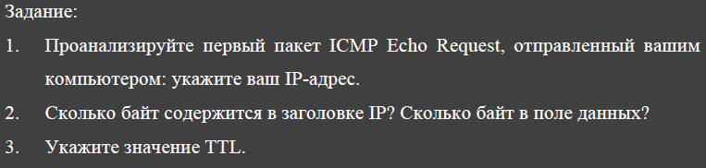

1. Используя утилиту PING, я решил проверить доступность DNS-сервера Google, который имеет IP-адрес 8.8.8.8

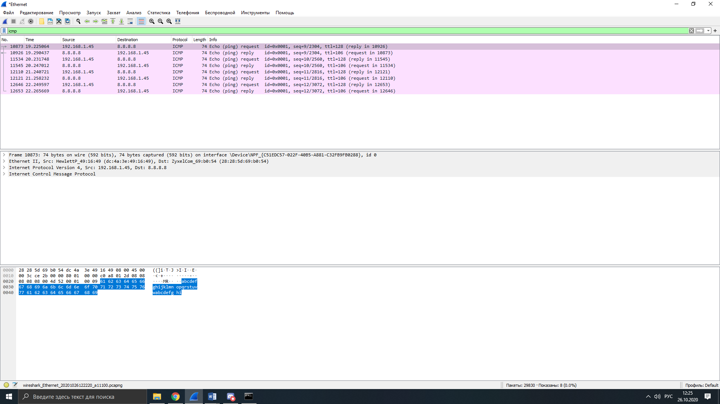

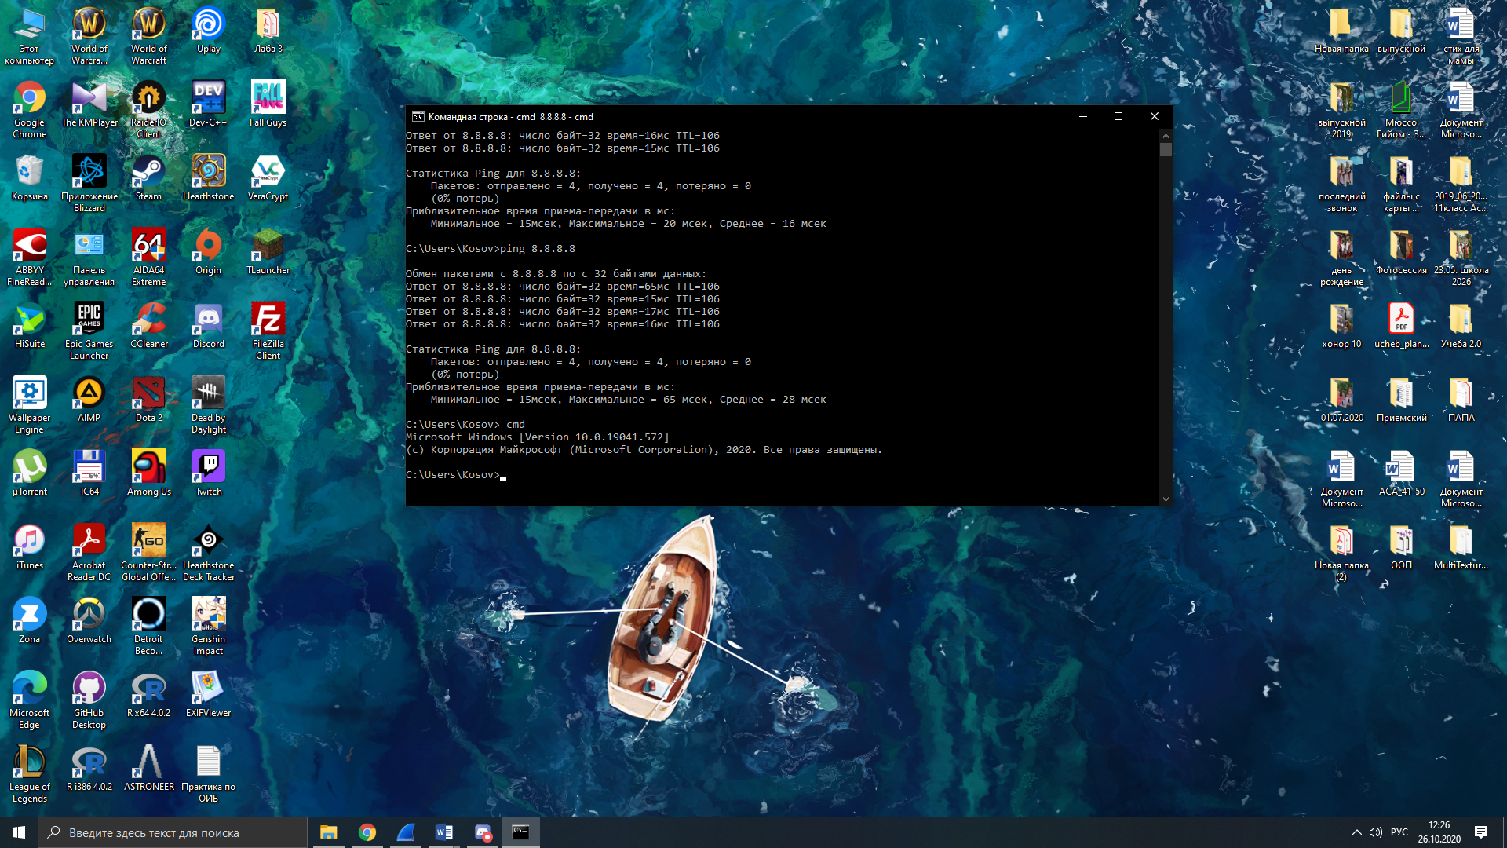 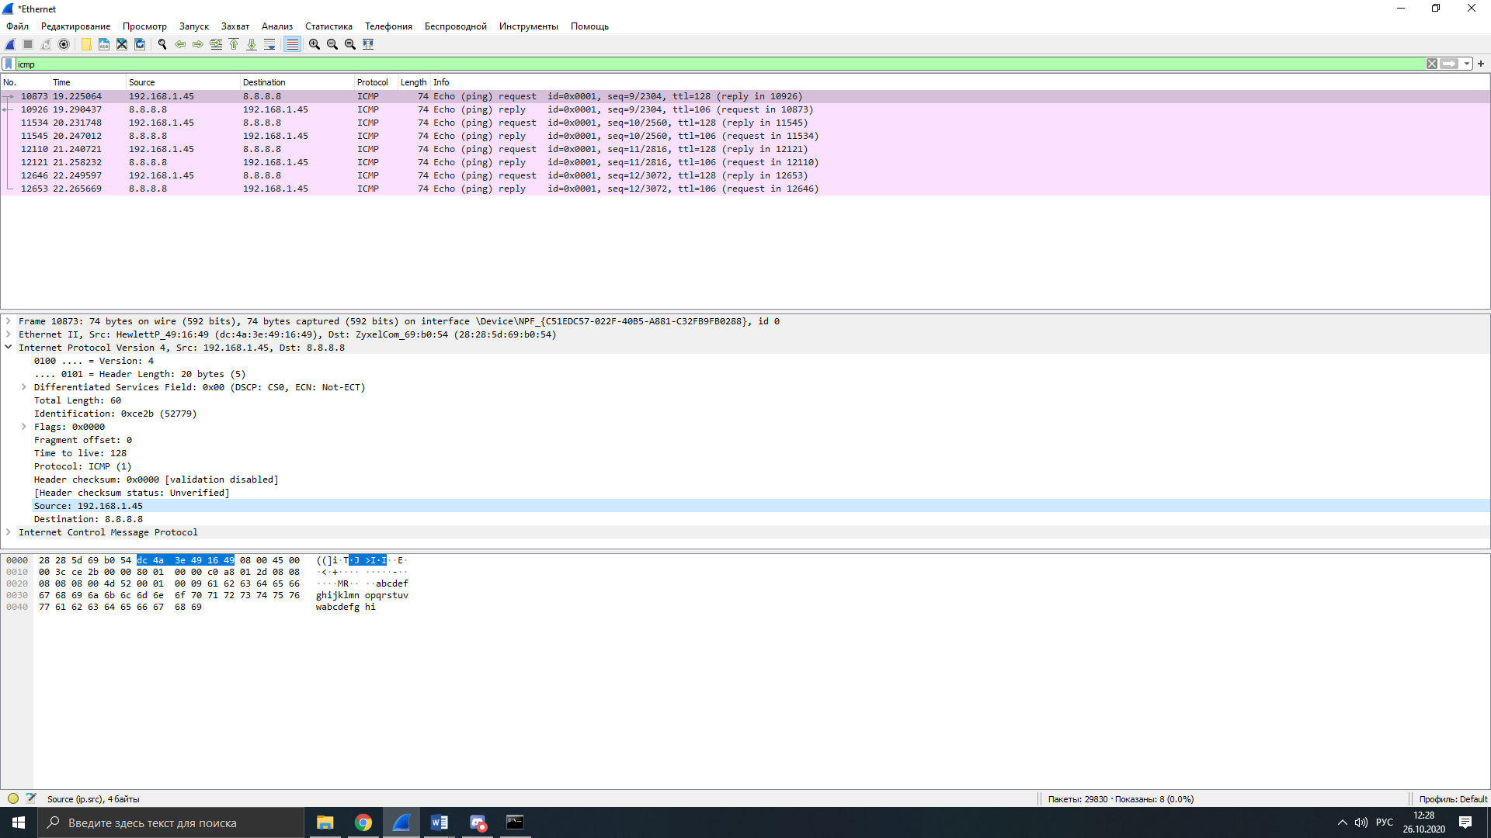

1. Проанализировав первый пакет ICMP, я понял, что мой IP-адрес: 192.168. 1.45
2. 20 байт, 4 байта.
3. Time to live составляет 128

**Задание № 3**

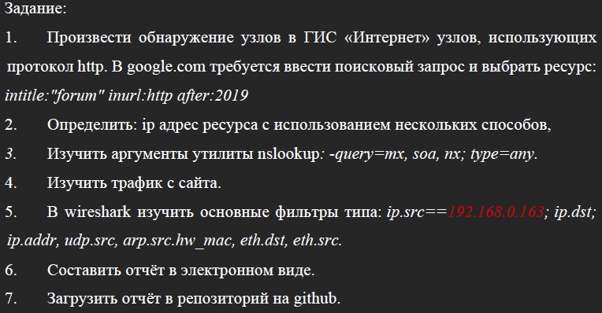

1. Введя в поисковый запрос intitle: “forum” in url: http after: 2019. Этот запрос является строгим, так как мы находим все сайты форумов с протоколом http, которые были проведены или будут проведены после 2019. Я выбираю второй [SAS](https://www.sas.com/en_us/events/sas-global-forum.html)[®](https://www.sas.com/en_us/events/sas-global-forum.html)[GLOBAL FORUM.](https://www.sas.com/en_us/events/sas-global-forum.html)

.

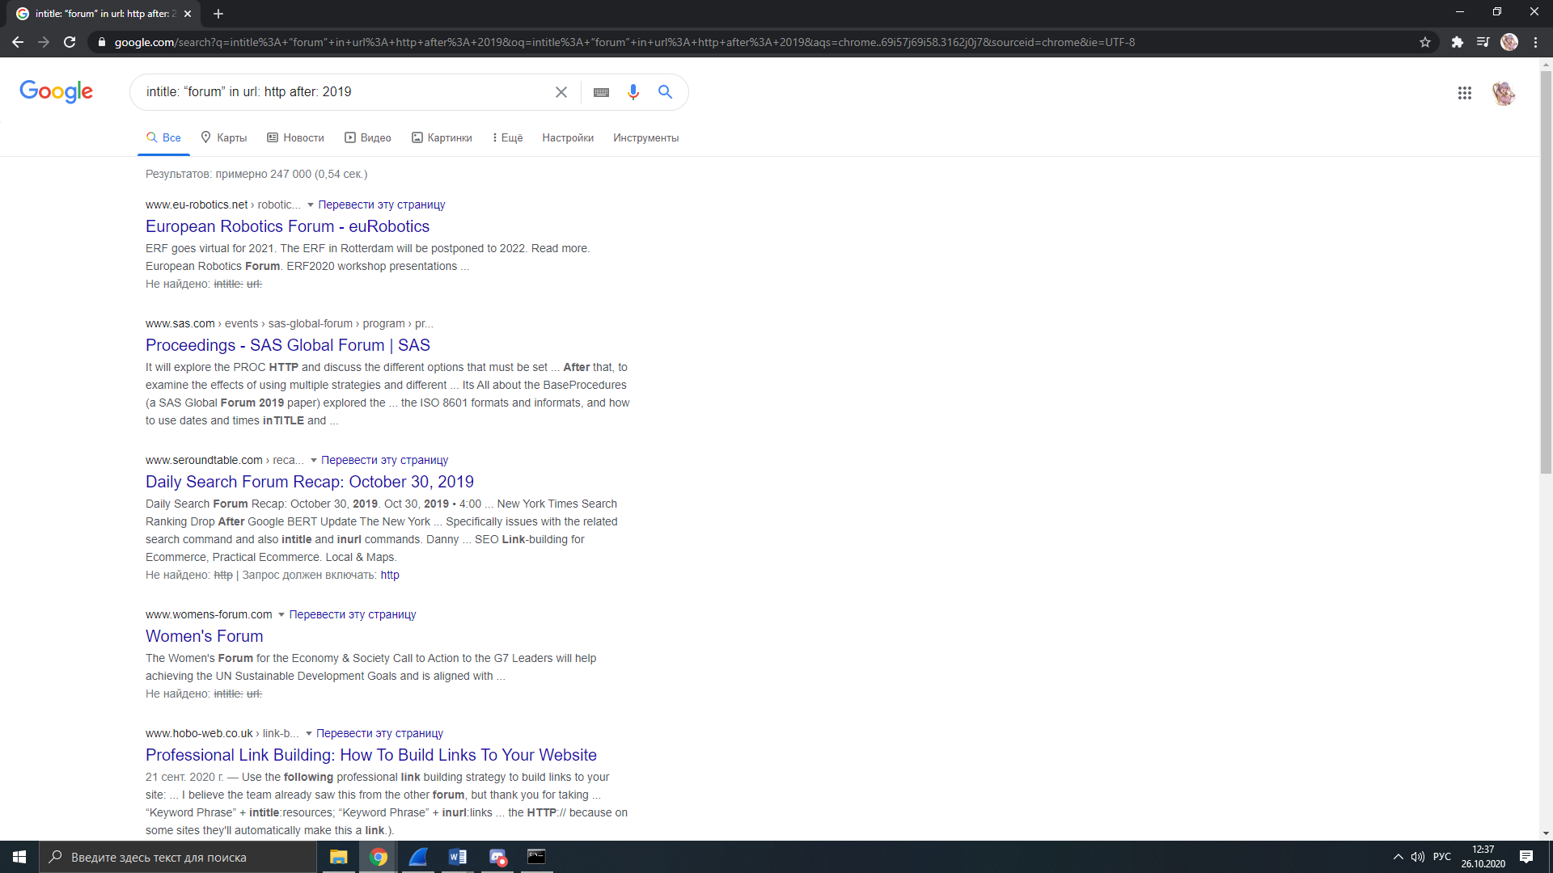

2. Сайт выглядит следующим образом, теперь будем определять ip ресурса несколькими способами. 

a) Первый способ с помощью утилиты nslookup. Получили ip адрес 23.213.11.82

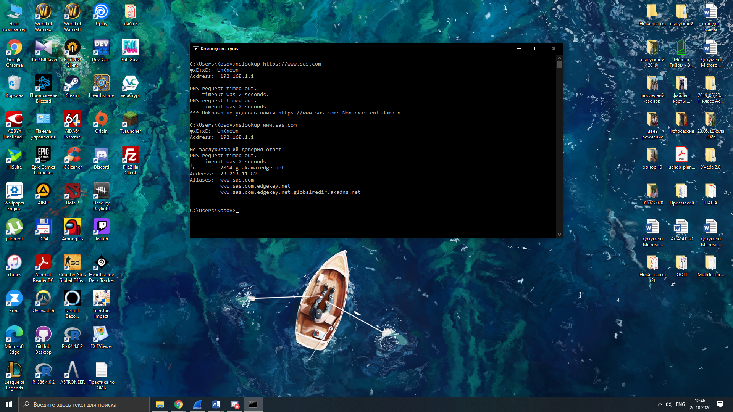

б) Теперь попробуем определить ip адрес при помощи утилиты ping. Неудивителньо, что ip адрес мы получили такой же 23.213.11.82

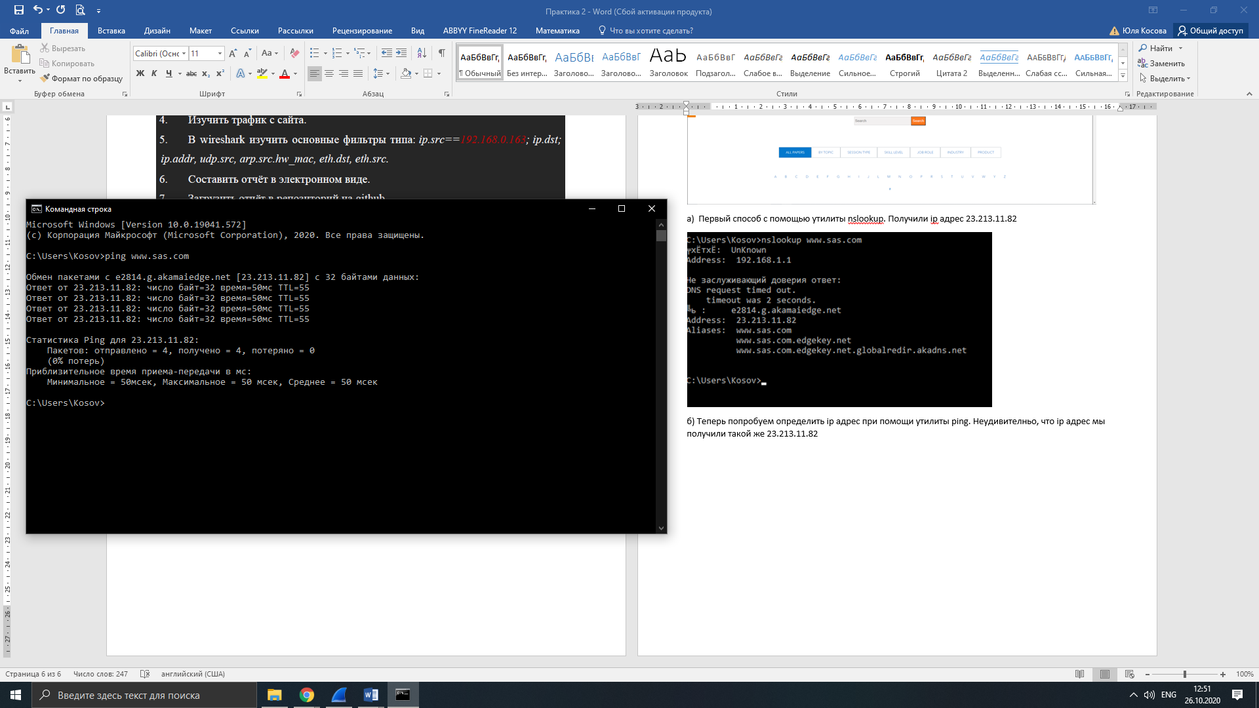

в) И последней способ, это при помощи wireshark. Снова получаем ip адрес равный 23.213.11.82

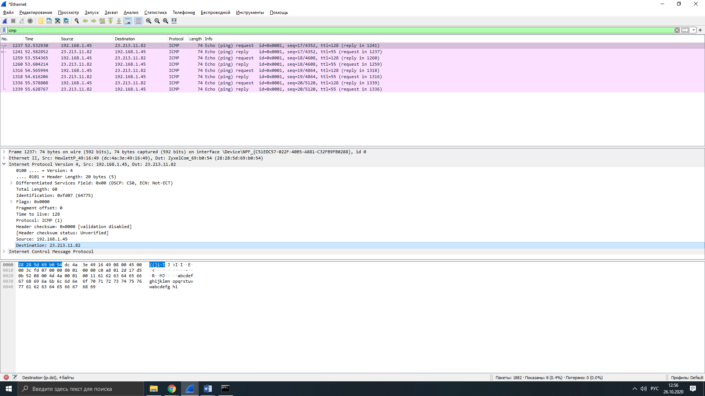

3.Изучение аргументов nslookup

* 1. -query=mx. Хранит соответствие доменного имени почтовому серверу этого домена.

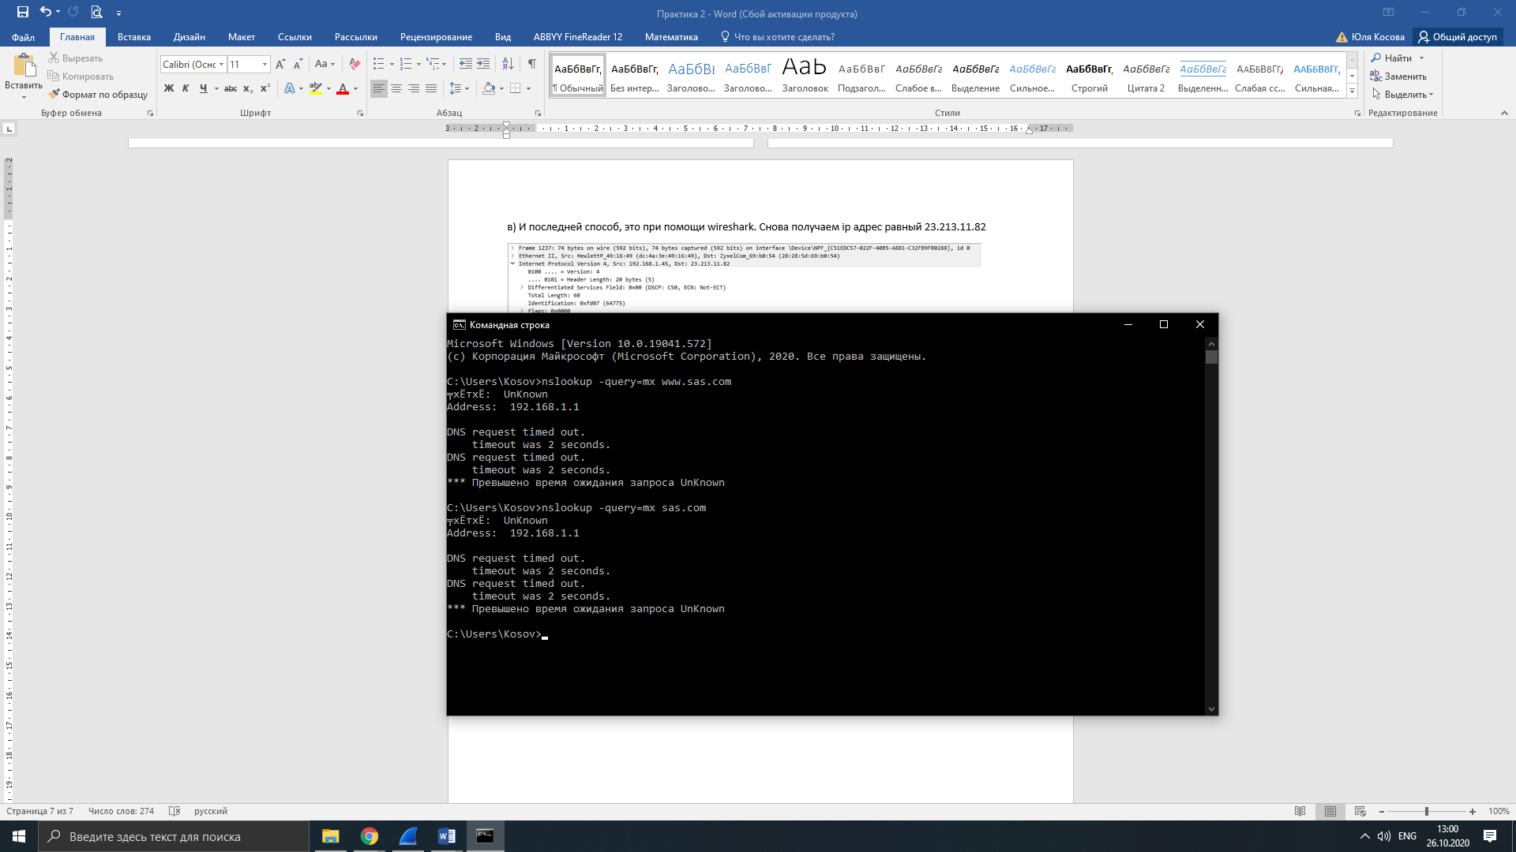

b. -query=soa. Cодержит информацию о зоне домена, адрес его администратора, серийный номер и т.д

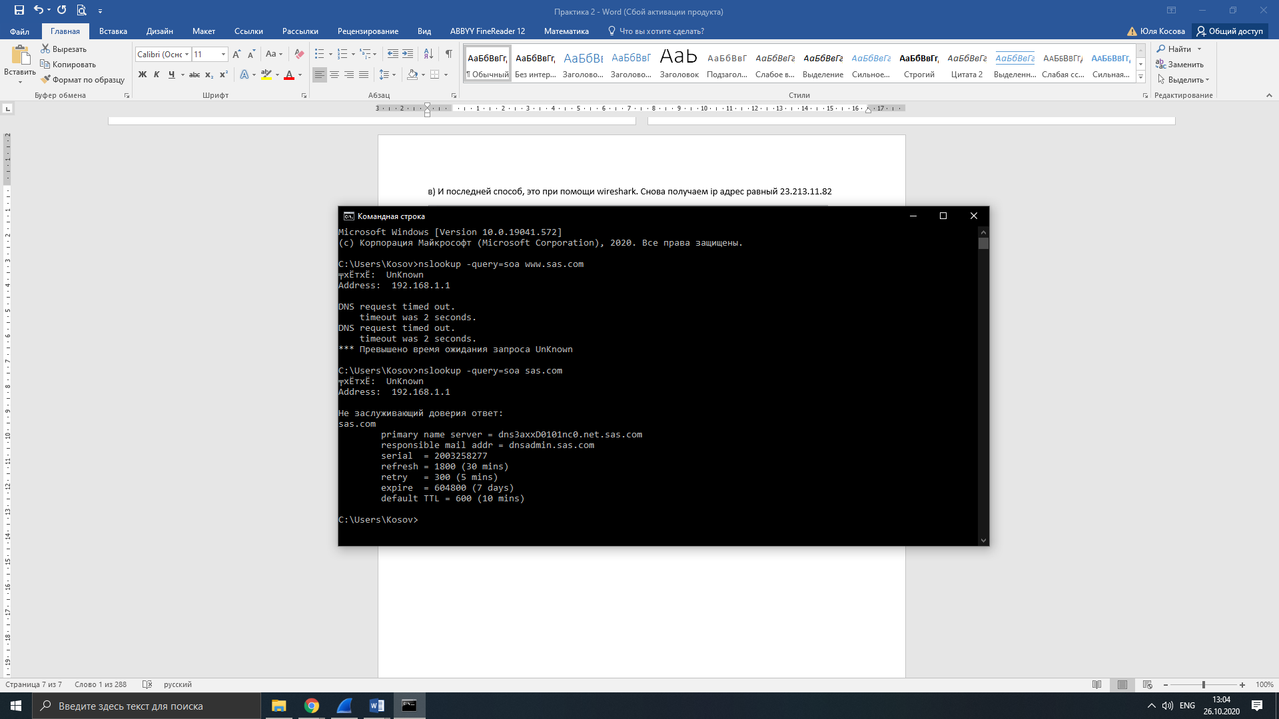

c) -query=ns. Cодержит соответствие доменного имени DNS-серверу, авторитативному для заданного домена.

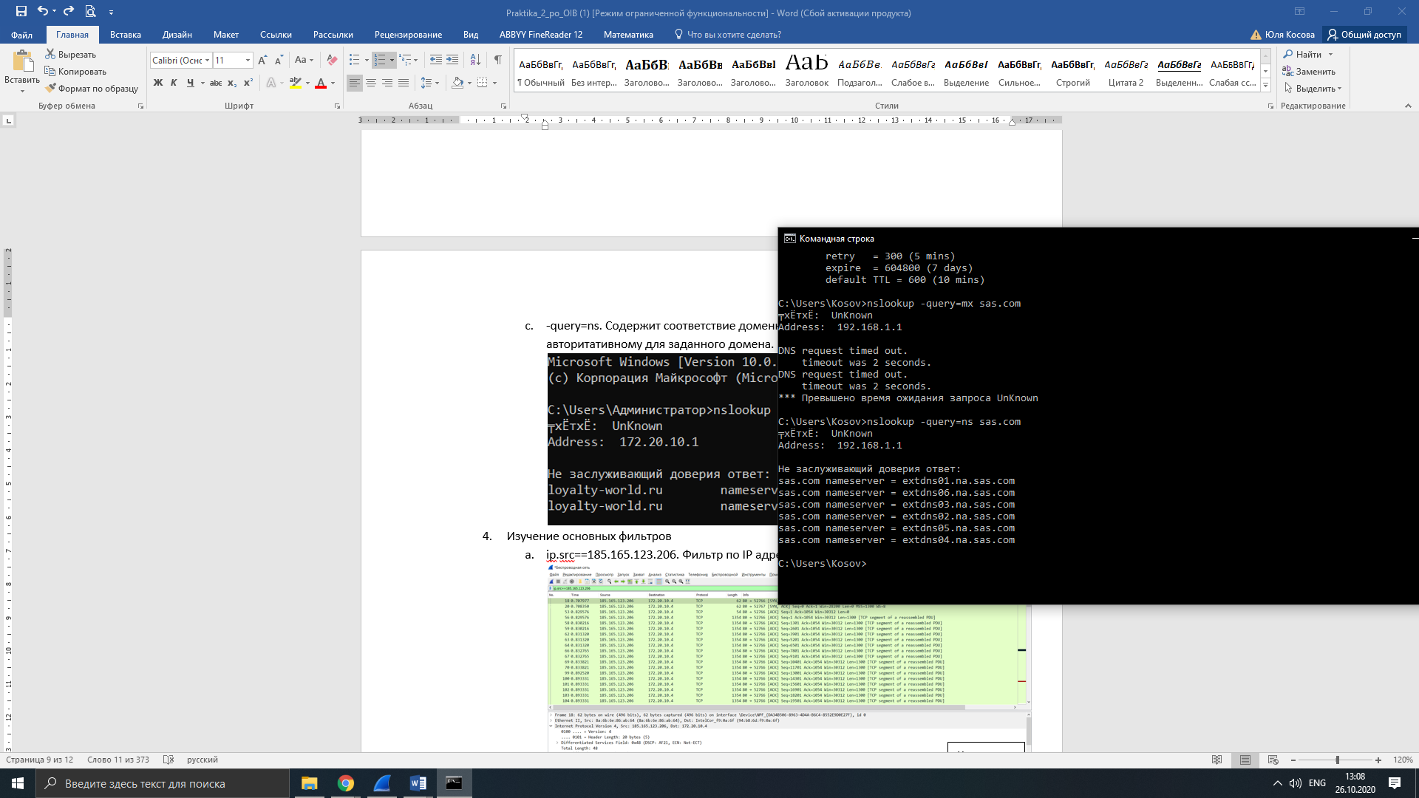

4. Изучение основных фильтров

ip.src==23.213.11.82 Фильтр по IP адресу отправителя

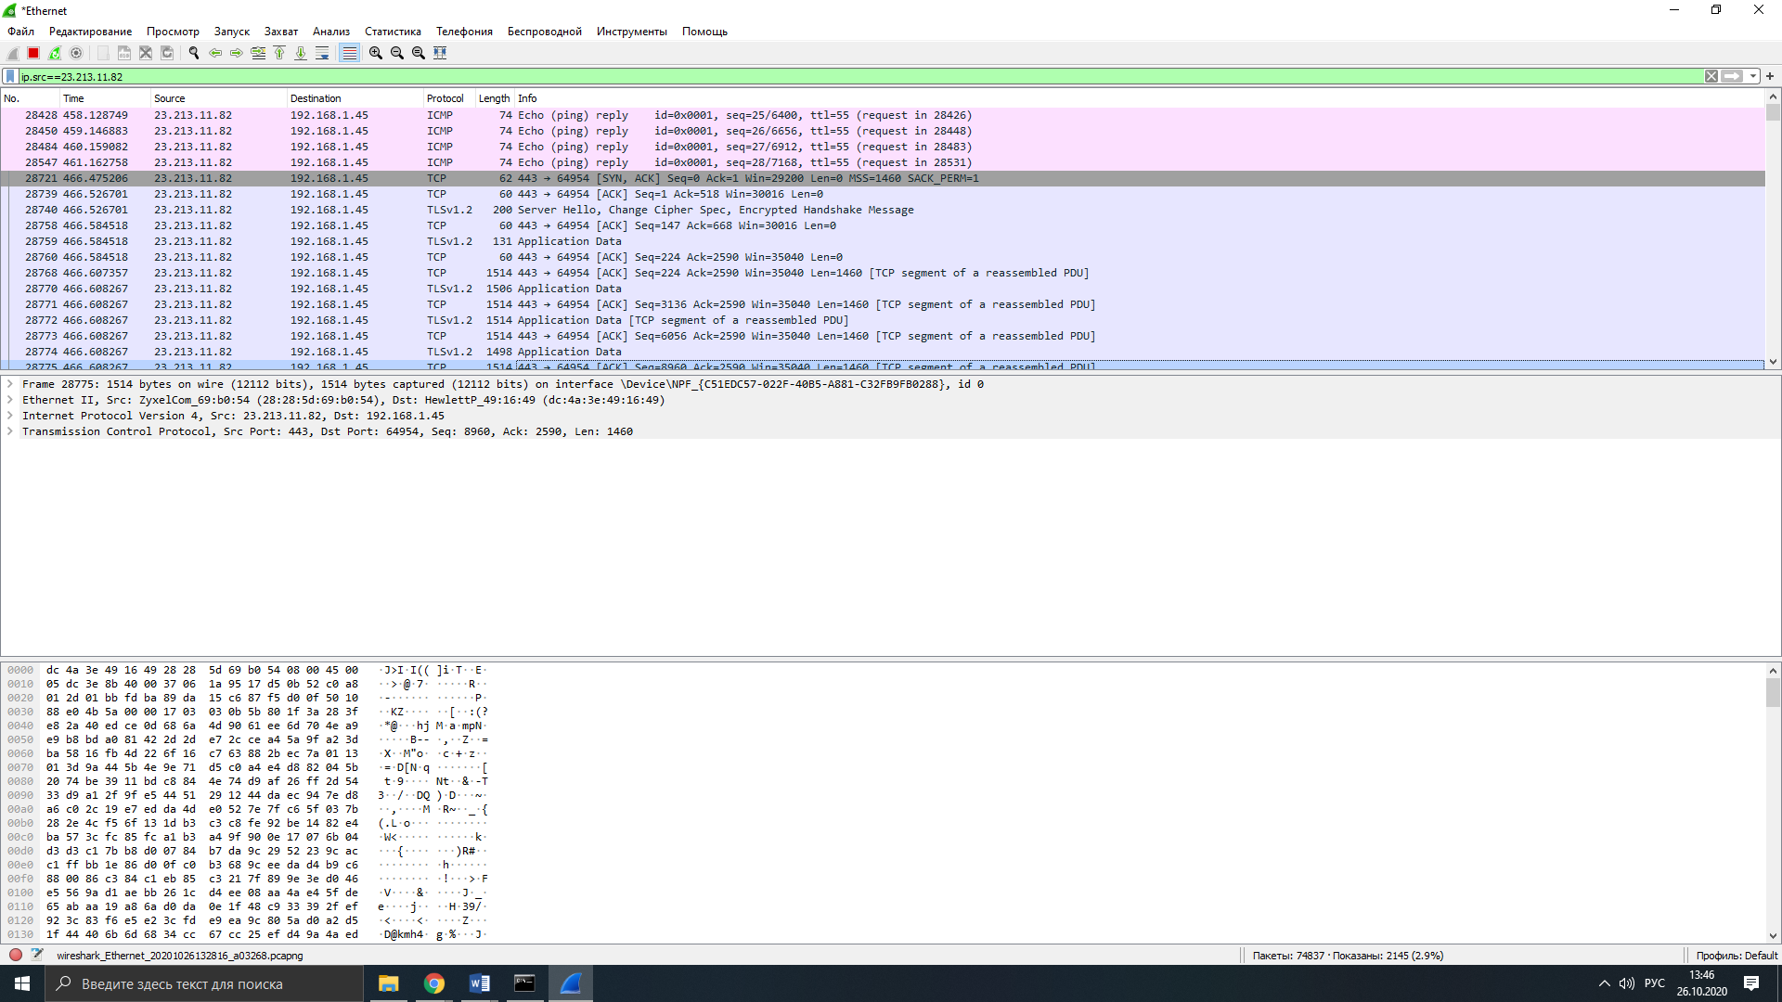

ip.dst==23.213.11.82 Фильтр по IP адресу получателя

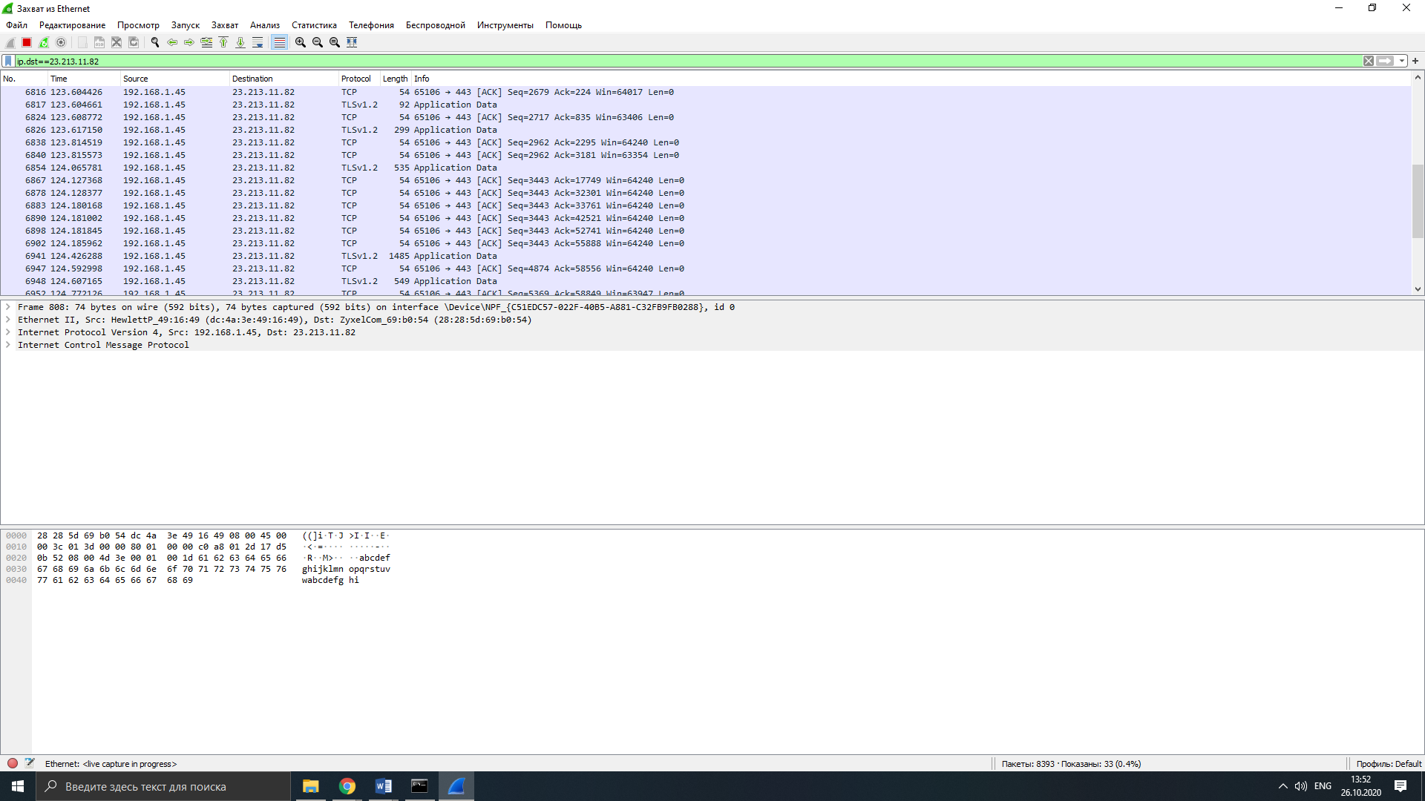

ip.addr==23.213.11.82 Фильтр по IP адресу получателя и отправителя

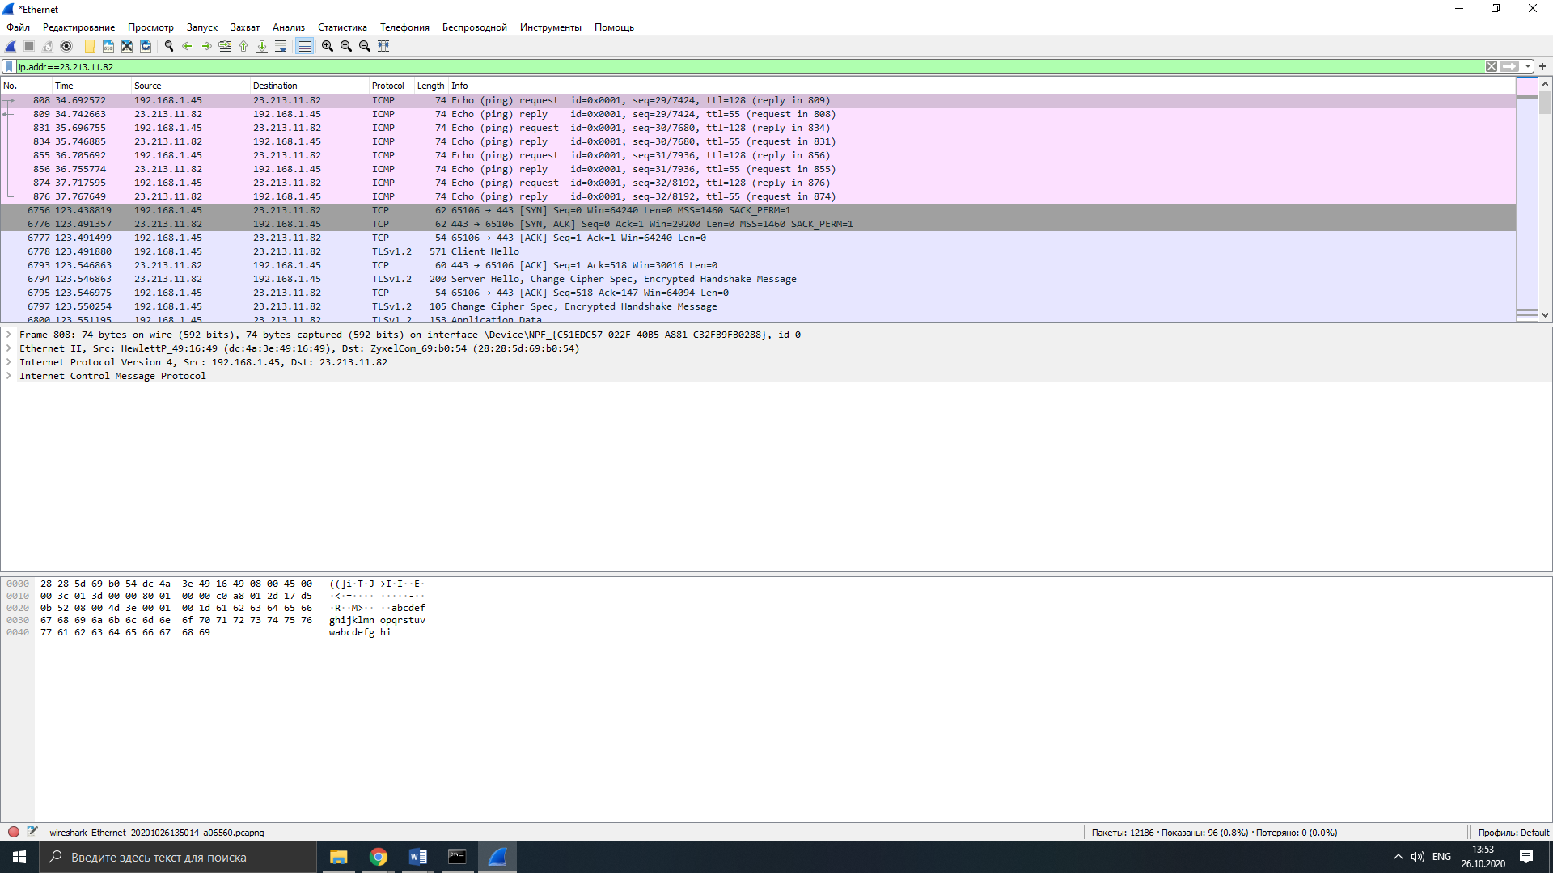

udp.srcport. Фильтр по UDP порт отправителя

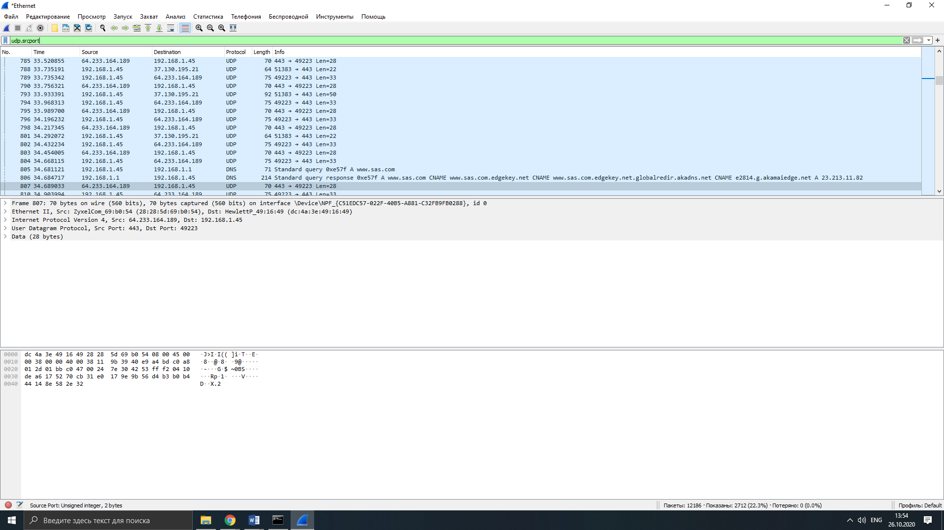

arp.src.hw_mac. Протокол ARP – MAC адрес получателя

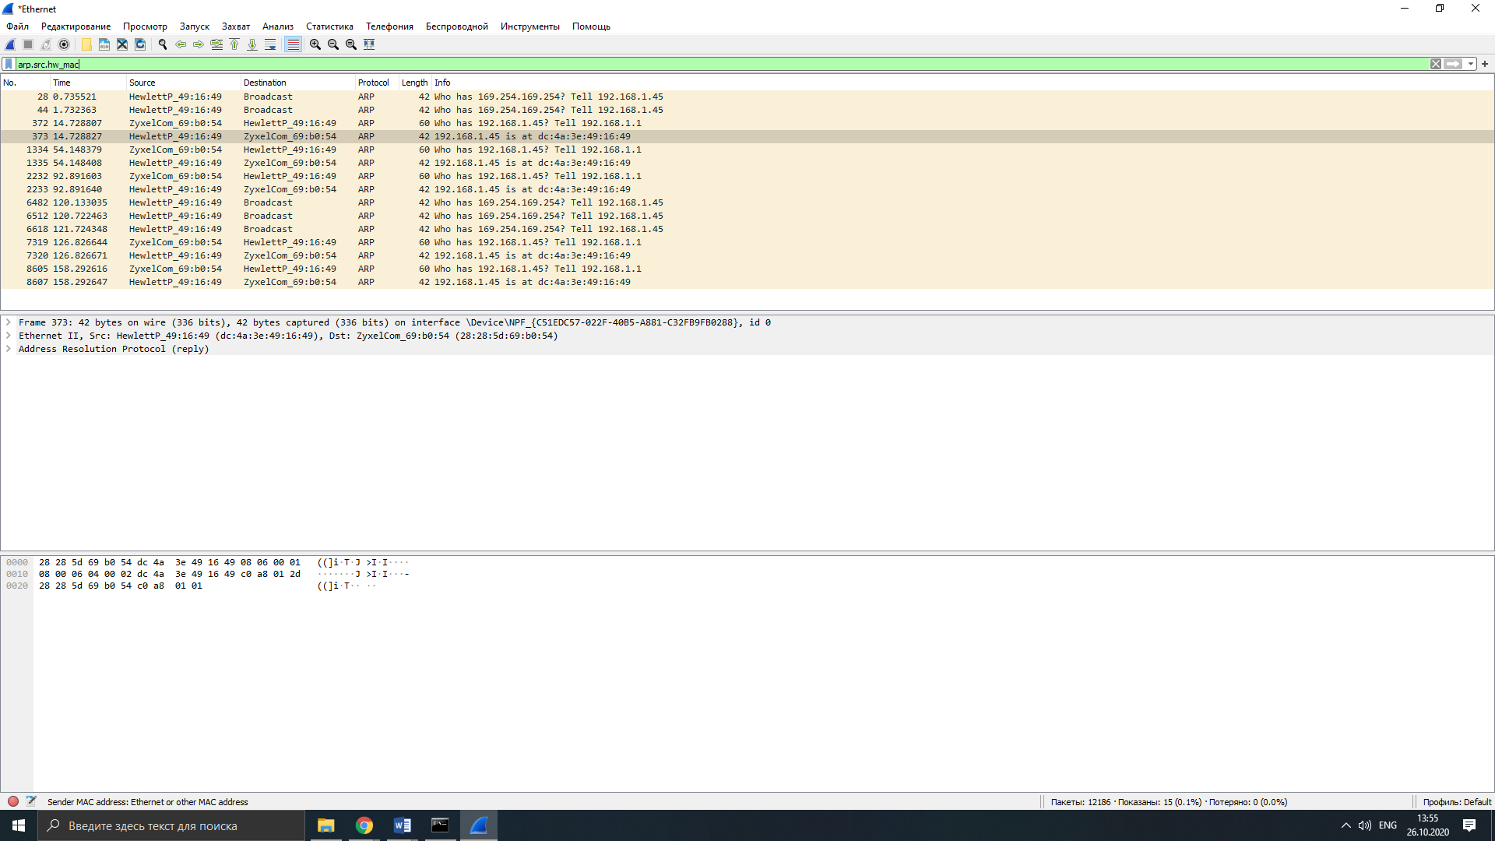

eth.dst. MAC-адрес получателя

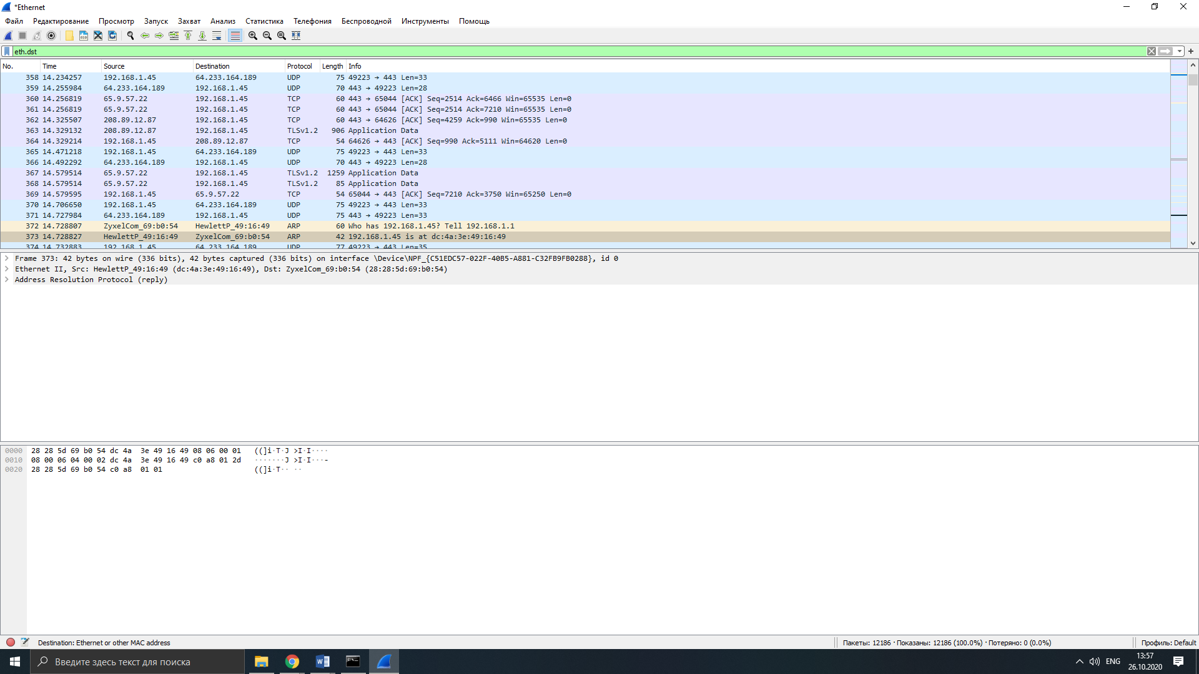

eth.src. MAC-адрес отправителя

